**go31.ru**

**Из-за утилизации неразорвавшегося снаряда в Белгороде эвакуируют 600 человек**

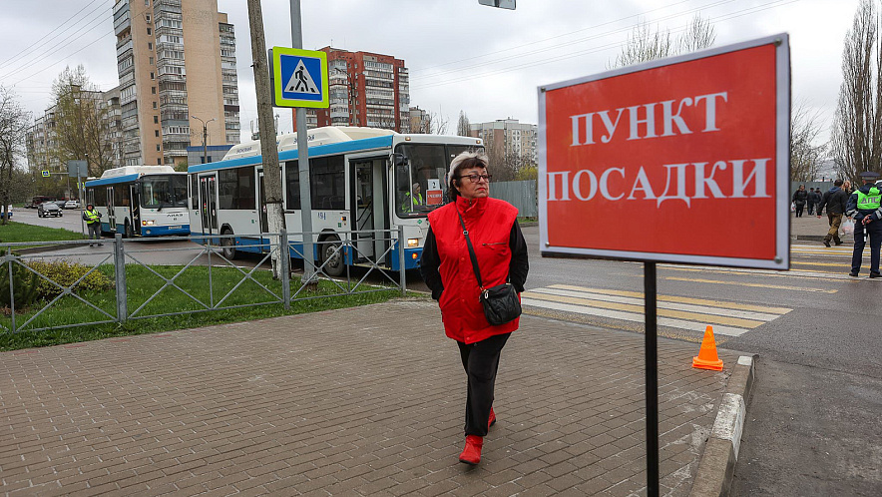

Фото: Антон Вергун

*Губернатор Белгородской области сообщил об эвакуации в региональном центре.*

Неразорвавшийся снаряд нашли на улице Красноармейской в Белгороде. Оперативный штаб принял решение эвакуировать 323 ближайших частных дома в радиусе 500 метров. По данным властей, это около 600 человек.

Всех желающих увезут в пункт временного размещения, где обещают накормить и напоить чаем. Автобусы уже ждут жителей по адресам:

* Красноармейская, 60;
* Белинского, 44;
* Циалковского, 34.

*Дома, из которых вывезем жителей, будет охранять полиция, муниципальная стража и самооборона вплоть до полного возвращения жителей. Жителей размещаем в ПВР,*

– написал Гладков.

Также два неразорвавшихся снаряда обнаружили в микрорайоне Улитка. Место оцеплено. Работают сапёры.

[**https://www.go31.ru/news/proisshestviya/iz-za-utilizatsii-nerazorvavshegosya-snaryada-v-belgorode-evakuiruyut-600-chelovek/**](https://www.go31.ru/news/proisshestviya/iz-za-utilizatsii-nerazorvavshegosya-snaryada-v-belgorode-evakuiruyut-600-chelovek/)

**Грайворонский округ в Белгородской области вновь попал под обстрел**



*Губернатор Белгородской области сообщил о последствиях очередного обстрела региона.*

Чиновник заявил, что пострадавших при обстреле села Замостье Грайворонского округа нет. Однако вовсе без последствий не обошлось.

*Повреждён магазин - выбиты окна и посечен фасад. Оперативные службы работают на месте,*

– написал Гладков.

[**https://www.go31.ru/news/proisshestviya/grayvoronskiy-okrug-v-belgorodskoy-oblasti-vnov-popal-pod-obstrel/**](https://www.go31.ru/news/proisshestviya/grayvoronskiy-okrug-v-belgorodskoy-oblasti-vnov-popal-pod-obstrel/)

**belnovosti.ru**

В Белгороде порядка 600 человек эвакуировали с улицы Красноармейская из‑за неразорвавшегося боеприпаса

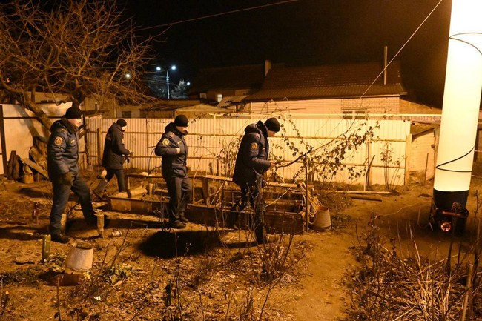

Фото: Официальные соцсети Валентина Демидова

**Об этом сообщил губернатор Вячеслав Гладков. Сейчас взрывотехники министерства обороны принимают решение о его утилизации.**

Представители администрации города во главе с мэром Валентином Демидовым и сотрудники управления региональной безопасности правительства области во главе с руководителем управления Евгением Воробьевым работают на месте, обходят жилые дома и предлагают всем желающим выехать в пункты временного размещения — там их обеспечат горячим питанием, чаем.  
  
Возле пунктов сбора стоят автобусы для тех, кто решит выехать в ПВР. Пункты сбора расположены по следующим адресам:  
  
— ул. Красноармейская, 60;  
— ул. Белинского, 44;  
— ул. Циалковского, 34.  
  
Дома, из которых вывозят людей, будут охранять полиция, муниципальная стража и самооборона вплоть до полного возвращения жителей из ПВР.  
  
Ещё 2 боеприпаса обнаружены в микрорайоне Улитка — их проверяют саперы. Место обследования оцеплено. После результатов исследования будут принимать решение о дальнейших действиях.

[**https://www.belnovosti.ru/novosti/117536.html#**](https://www.belnovosti.ru/novosti/117536.html)

За 2 января ВСУ обстреляли Белгородскую область около 88 раз

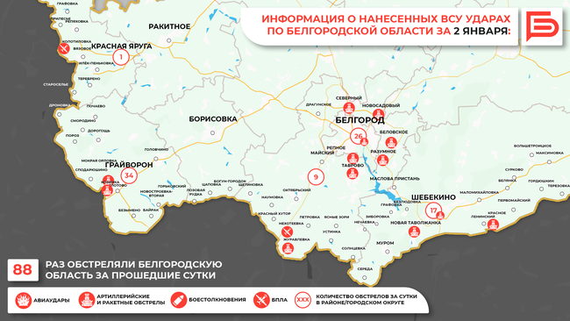

**Сводку предоставил губернатор Вячеслав Гладков.**

В **городе Белгороде** в результате обстрела из РЗСО «Ольха» погиб один человек — мужчина ехал в машине, когда рядом с ней разорвался снаряд. От осколочных ранений он скончался на месте. 11 человек получилили ранения, из них 8 на данный момент отпущены домой на амбулаторное лечение. Трое пострадавших остаются в больнице, где врачи оказывают им всю необходимую помощь. Различные разрушения зафиксированы в 64 частных домовладениях, в 7 квартирах 6 МКД, 7 хозяйственных объектах, одном гараже и 44 транспортных средствах. Подомовой обход продолжается.  
  
В **Белгородском районе** по селу **Журавлевка** выпущено два артиллерийских снаряда. В селе **Нехотеевка**с БПЛА сброшен один осколочный боеприпас. В данных населенных пунктах пострадавших и разрушений нет. После работы системы ПВО повреждения выявлены в поселке **Разумное** – пострадали 7 частных жилых домовладений, один гараж, 4 автомобиля. В поселке **Северный** разрушения получил один частный жилой дом, в **Беловском** сельском поселении – 4 частных домовладения и один автомобиль, в **Тавровском** сельском поселении – 6 частных домовладений, один гараж и один автомобиль, в **Дубовском** сельском поселении – 3 частных домовладения и один автомобиль, в **Новосадовском** сельском поселении – одно частное домовладение и один автомобиль.  
  
В **Валуйском** городском округе в селе **Солоти** в результате работы ПВО осколками ранен ребенок — у девочки четырнадцати лет непроникающее осколочное ранение левой половины грудной клетки. В госпитализации не нуждается – врачи оказали пострадавшей всю необходимую помощь и отпустили домой на амбулаторное лечение. Незначительные повреждения выявлены в 8 частных домовладениях: выбиты окна, посечены фасады, кровля. Также повреждена линия электропередачи. Аварийные и оперативные службы на месте. Продолжается обход территории.  
  
В**Грайворонском** городском округе по окраине села **Заречье-Первое** выпущено 20 минометных снарядов и 10 снарядов ствольной артиллерии, по селу **Козинка** — 4 минометных снаряда. Ни в одном из населенных пунктов округа пострадавших и разрушений нет.  
  
В **Краснояружском районе** на окраине села **Колотиловка** сдетонировал дрон-камикадзе. Обошлось без последствий.  
  
В **Шебекинском городском** округе под артиллерийский обстрел попал город **Шебекино** — зафиксировано 2 прилета. Пострадавших нет. Повреждения получило одно из производственных зданий. По посёлку **Красное** выпущено 13 минометных снарядов, по селу**Новая Таволжанка** — 2 минометных снаряда. В данных населенных пунктах обошлось без пострадавших и разрушений.

[**https://www.belnovosti.ru/novosti/117533.html#**](https://www.belnovosti.ru/novosti/117533.html)

**znamya31.ru**

# Вячеслав Гладков сообщил об атаке дрона-камикадзе в Муроме Шебекинского городского округа

Сегодня, 17:50Происшествия

Фото: [belregion.ru](http://belregion.ru/)

## Пострадавших нет.

**Вячеслав Гладков** сообщил об атаке дрона-камикадзе в Муроме Шебекинского городского округа. Глава региона проинформировал о последствиях в своём телеграм-канале.

В результате происшествия никто не пострадал. Повреждён частный жилой дом, в нём выбиты окна и посечён фасад.

**«В результате сброшенного осколочного боеприпаса пострадавших нет», — сообщил губернатор.**

[**https://znamya31.ru/news/proisshestviya/2024-01-03/vyacheslav-gladkov-soobschil-ob-atake-drona-kamikadze-v-murome-shebekinskogo-gorodskogo-okruga-365919**](https://znamya31.ru/news/proisshestviya/2024-01-03/vyacheslav-gladkov-soobschil-ob-atake-drona-kamikadze-v-murome-shebekinskogo-gorodskogo-okruga-365919)

# Вячеслав Гладков сообщил об обстреле села Замостье Грайворонского городского округа

Сегодня, 17:42Происшествия

Фото: [ru.freepik.com](http://ru.freepik.com/)

## В результате происшествия никто не пострадал.

**Вячеслав Гладков** сообщил об обстреле села Замостье Грайворонского городского округа. Глава региона проинформировал о последствиях в своём телеграм-канале.

В результате происшествия никто не пострадал. Повреждения зафиксированы в магазине - выбиты окна и посечён фасад.

**«Оперативные службы работают на месте», — сообщил губернатор.**

[**https://znamya31.ru/news/proisshestviya/2024-01-03/vyacheslav-gladkov-soobschil-ob-obstrele-sela-zamostie-grayvoronskogo-gorodskogo-okruga-365916**](https://znamya31.ru/news/proisshestviya/2024-01-03/vyacheslav-gladkov-soobschil-ob-obstrele-sela-zamostie-grayvoronskogo-gorodskogo-okruga-365916)

# Вячеслав Гладков сообщил об обстреле села Глотово Грайворонского горокруга

Сегодня, 15:02Происшествия

Фото: [freepik.com](http://freepik.com/)

## В результате происшествия никто не пострадал.

**Вячеслав Гладков** сообщил об обстреле села Глотово Грайворонского горокруга. Глава региона проинформировал о последствиях в своём телеграм-канале.

В результате происшествия никто не пострадал. Повреждения получила линия электропередачи. Под частичное отключение попадают абоненты сел Глотово, Козинка и Безымено.

**«К восстановительным работам приступим после согласования с МО РФ», - сообщил губернатор.**

[**https://znamya31.ru/news/proisshestviya/2024-01-03/vyacheslav-gladkov-soobschil-ob-obstrele-sela-glotovo-grayvoronskogo-gorokruga-365898**](https://znamya31.ru/news/proisshestviya/2024-01-03/vyacheslav-gladkov-soobschil-ob-obstrele-sela-glotovo-grayvoronskogo-gorokruga-365898)

**belgorodtv.ru**

# В Белгороде обнаружили неразорвавшиеся боеприпасы

[03.01.2024](https://belgorodtv.ru/?m=202401)

Жителей близлежащих домов временно переселяют на безопасное расстояние.

Как рассказал губернатор, один из боеприпасов саперы обнаружили на улице Красноармейской. Сейчас взрывотехники Министерства обороны принимают решение о его утилизации.  
⠀  
«Оперативным штабом принято решение провести эвакуацию 323 индивидуальных домов в радиусе 500 метров. По предварительным данным, это порядка 600 человек», — сообщил глава региона.

Жителей доставят в ПВР. Пункты сбора расположены по следующим адресам:  
⠀  
— ул. Красноармейская, 60  
— ул. Белинского, 44  
— ул. Циалковского, 34  
⠀  
Дома, из которых вывезут жителей, будет охранять полиция, муниципальная стража и самооборона.

Кроме того, еще два боеприпаса обнаружены в микрорайоне Улитка — сейчас их проверяют саперы. Место обследования оцеплено.

[**https://belgorodtv.ru/?p=307431**](https://belgorodtv.ru/?p=307431)

# Шебекинское село Муром подверглось атаке ВСУ с помощью дрона-камикадзе

[03.01.2024](https://belgorodtv.ru/?m=202401)

В результате сброшенного осколочного боеприпаса пострадавших нет.

Поврежден частный жилой дом — выбиты окна и посечен фасад, сообщил губернатор Вячеслав Гладков.

[**https://belgorodtv.ru/?p=307427**](https://belgorodtv.ru/?p=307427)

# Под обстрел ВСУ попало грайворонское село Замостье

[03.01.2024](https://belgorodtv.ru/?m=202401)

По предварительным данным, пострадавших нет.

По словам губернатора, поврежден магазин — выбиты окна и посечен фасад. Оперативные службы работают на месте.

[**https://belgorodtv.ru/?p=307424**](https://belgorodtv.ru/?p=307424)

# В белгородском приюте для животных во время ракетных атак собаки разломали вольеры

[03.01.2024](https://belgorodtv.ru/?m=202401)

Четвероногие пытались выбраться на свободу, застревали между прутьями вольеров и разламывали свои будки.

«События последних дней заставили наших хвостиков вести себя не совсем адекватно. При громких звуках некоторые из них начали просто крушить вольеры. Профлисты они пытаются разорвать зубами на куски, при этом травмируют лапы. Пытаются выбраться на свободу и застревают между прутьев», — рассказали в центре содержания и защиты бездомных животных «Лучик надежды».

Работники собачьего приюта обратились за помощью к белгородцам.

Информацию о том, как можно помочь центру, зооволонтеры разместили в [**социальных сетях**](https://vk.com/luchik_nadezhdy31?w=wall-198881900_63494).

<https://belgorodtv.ru/?p=307414>

# Белгород снова попал под удар ВСУ

[03.01.2024](https://belgorodtv.ru/?m=202401)

3 января боевики киевского режима пытались атаковать областной центр ракетами. Работала наша система ПВО. Все цели уничтожены на подлете к городу.

Из жителей никто не пострадал. Ущерб нанесен жилым домам в самом Белгороде и Белгородском районе.

<https://belgorodtv.ru/?p=307401>

# Под обстрел ВСУ попала окраина грайворонского села Глотово

[03.01.2024](https://belgorodtv.ru/?m=202401)

Пострадавших нет.

«Есть повреждение линии электропередачи, под частичное отключение попадают абоненты сел Глотово, Козинка и Безымено. К восстановительным работам приступим после согласования с МО РФ», — сообщил губернатор Вячеслав Гладков.

<https://belgorodtv.ru/?p=307402>

**belpressa.ru**

# Гладков сообщил о вывозе 600 жителей Белгорода в безопасное место из‑за снаряда

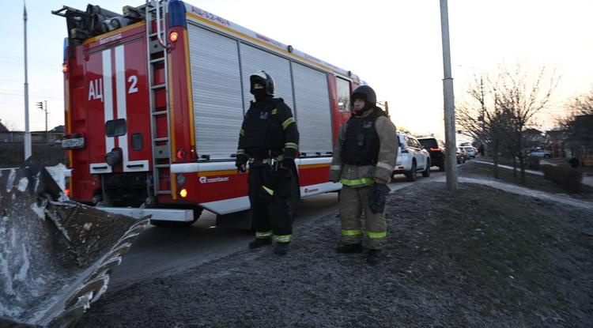Фото: t.me/v\_v\_demidov

**Неразорвавшийся боеприпас сапёры обнаружили на улице Красноармейской. Сейчас взрывотехники министерства обороны принимают решение о его утилизации.**

О ЧП сообщил губернатор в своём телеграм-канале:

«Оперативным штабом принято решение провести эвакуацию 323 индивидуальных домов в радиусе 500 метров. По предварительным данным, это порядка 600 человек, сейчас представители администрации города во главе с мэром Валентином Валентиновичем Демидовым и сотрудники управления региональной безопасности правительства области во главе с руководителем управления Евгением Васильевичем Воробьёвым работают на месте, обходят жилые дома и предлагают всем желающим выехать в пункты временного размещения – там их обеспечат горячим питанием, чаем».

**ЧИТАЙТЕ ТАКЖЕ**

[В частном секторе Белгорода ликвидировали неразорвавшийся боеприпас](https://www.belpressa.ru/56732.html)02 Янв 2024 16:57

[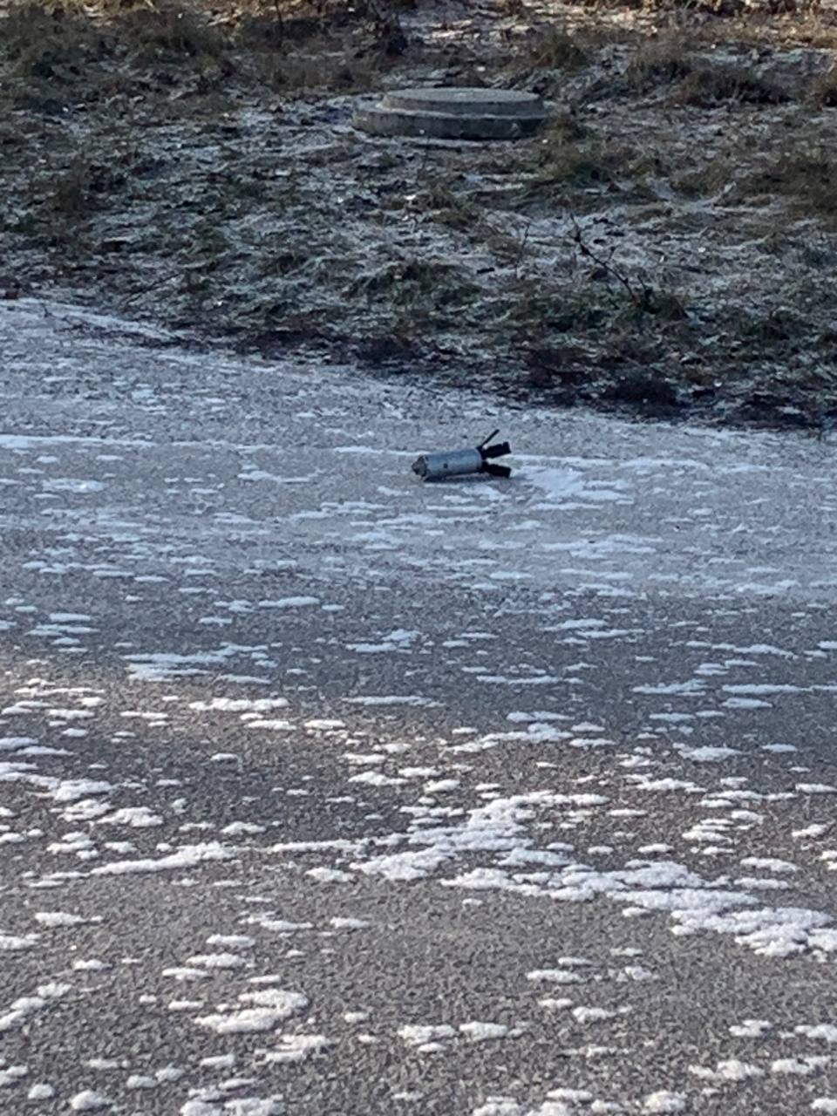](https://www.belpressa.ru/accidents/chp/56742.html)

*Фото: t.me/v\_v\_demidov*  
[В Белгороде обнаружили 2 неразорвавшихся снаряда ВСУ](https://www.belpressa.ru/accidents/chp/56742.html)

**Вячеслав Гладков**рассказал, что возле пунктов сбора уже стоят автобусы для тех, кто решит выехать в ПВР. Пункты сбора расположены по следующим адресам: **ул. Красноармейская, 60**; **ул. Белинского, 44**; **ул. Циалковского, 34**.

«Дома, из которых вывезем жителей, будет охранять полиция, муниципальная стража и самооборона вплоть до полного возвращения жителей. Жителей размещаем в ПВР», – успокоил горожан Гладков.

По его данным, ещё 2 боеприпаса обнаружены в микрорайоне Улитка, сейчас их проверяют сапёры. Место обследования оцеплено.

«После результатов исследования будем принимать решение о дальнейших действиях. Алгоритм доведём дополнительно», – подчеркнул глава региона.

Он ещё раз [попросил](https://www.belpressa.ru/accidents/56745.html)белгородцев быть осторожнее, так как из‑за большого количества обстрелов возможно падение неразорвавшихся частей боеприпасов.

[**https://www.belpressa.ru/56752.html#**](https://www.belpressa.ru/56752.html)

# При обстреле грайворонского села Замостье выбило окна в магазине

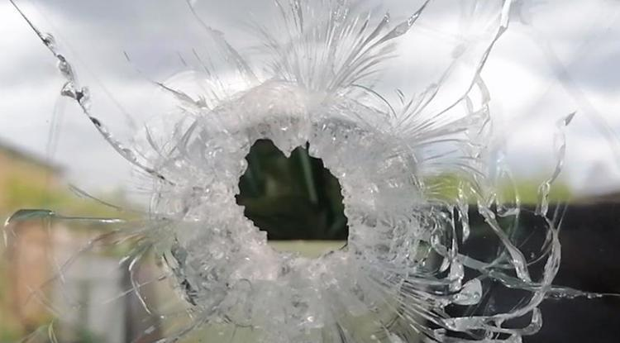Фото: Елена Коржова (архив)

**А в Муром Шебекинского округа ВСУ запустили дрон-камикадзе. Люди не пострадали.**

Об очередных обстрелах ВСУ сообщил губернатор **Вячеслав Гладков**.

«Под обстрел ВСУ попало село Замостье Грайворонского городского округа. По предварительным данным, пострадавших нет. Повреждён магазин – выбиты окна и посечён фасад. Оперативные службы работают на месте», – [написал](https://t.me/vvgladkov/4472)он в телеграм-канале.

Как ранее [писала](https://www.belpressa.ru/type/news/56747.html)**«БелПресса»**, днём 3 января под обстрел попало грайворонское село Глотово.

А в шебекинском селе Муром [дрон-камикадзе](https://t.me/vvgladkov/4473" \t "_blank) сбросил осколочный боеприпас. В частном жилом доме выбиты окна и тоже посечён фасад.

[**https://www.belpressa.ru/56751.html#**](https://www.belpressa.ru/56751.html)

# ВСУ повредили ЛЭП в белгородском приграничье

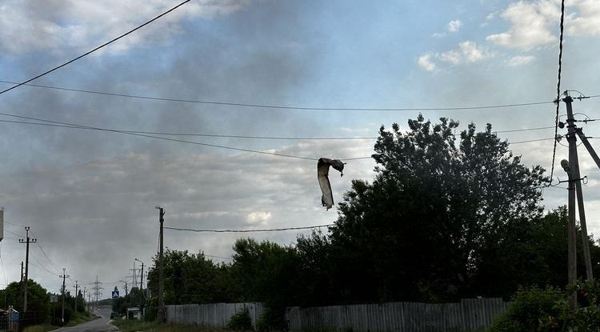Фото: архив «БелПрессы»

**Под обстрел попала окраина села Глотово Грайворонского округа. Люди не пострадали**

«Есть повреждение линии электропередачи, под частичное отключение попадают абоненты сёл Глотово, Козинка и Безымено. К восстановительным работам приступим после согласования с МО РФ», – [написал](https://t.me/vvgladkov/4461) **Вячеслав** **Гладков**в своём телеграме.

[**https://www.belpressa.ru/accidents/chp/56747.html#**](https://www.belpressa.ru/accidents/chp/56747.html)

# Губернатор Гладков предупредил жителей о падении неразорвавшихся частей боеприпасов

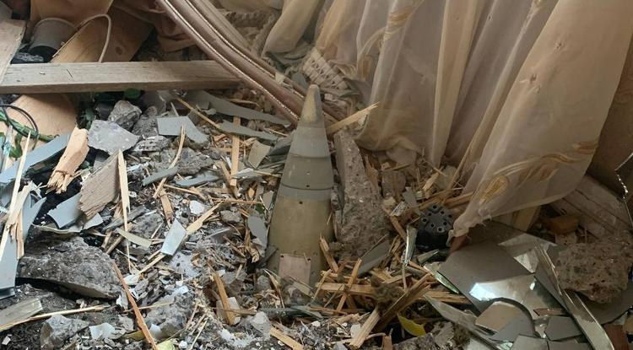Фото: t.me/beladm31

**В этом случае надо немедленно позвонить по номеру 112 и выполнять указания сотрудников МВД, МЧС.**

**Вячеслав Гладков**[обратился](https://t.me/vvgladkov/4460)к жителям и гостям Белгорода и Белгородской области в своих соцсетях:

«Уважаемые жители Белгорода и Белгородской области! В связи с событиями последних дней, массовыми неприцельными обстрелами возможно падение неразорвавшихся частей боеприпасов и иных опасных предметов на всей территории области. Убедительная просьба ко всем жителям и гостям Белгородской области. Если вы обнаружили подозрительный предмет, ни в коем случае его не трогайте, не перемещайте, не приближайтесь к нему! Отойдите на безопасное расстояние! Помогите покинуть опасное место детям, пожилым и больным людям. По возможности обозначьте и оградите место обнаружения. Немедленно позвоните по телефону 112. В дальнейшем выполняйте указания сотрудников МВД, МЧС. Соблюдайте спокойствие и выдержку».

Как ранее [писала](https://www.belpressa.ru/type/news/56742.html)**«БелПресса»**, неразорвавшиеся боеприпасы нашли и потом ликвидировали 2 и 3 января в частном секторе Белгорода.

[**https://www.belpressa.ru/accidents/chp/56745.html#**](https://www.belpressa.ru/accidents/chp/56745.html)

# В Белгороде обнаружили 2 неразорвавшихся снаряда ВСУ

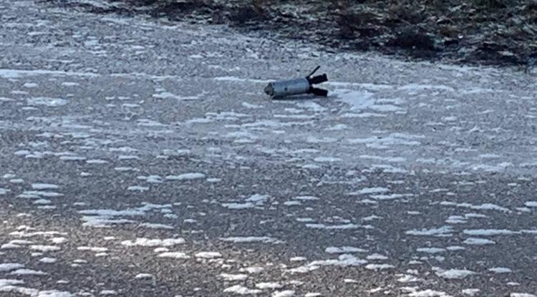Фото: t.me/v\_v\_demidov

**Один уже обезвредили. Территории оцепили. Людей вывезли в безопасное место.**

О ЧП [сообщил](https://t.me/v_v_demidov/2717) мэр **Валентин Демидов**:

«Ещё два неразорвавшихся снаряда обнаружены в частном секторе. Взрывотехники ОМОН Росгвардии и Министерства обороны уже обезвредили один из них на месте. Принимают решение по второму. Территории оцеплены. Люди в безопасности».

Как [писала](https://www.belpressa.ru/type/news/56732.html)**«БелПресса»** 2 января, ещё один неразорвавшийся боеприпас ВСУ обнаружили в частном секторе, а потом ликвидировали.

[**https://www.belpressa.ru/56742.html#**](https://www.belpressa.ru/56742.html)

**bel.kp.ru**

**Губернатор предупредил белгородцев о возможных неразорвавшихся снарядах на территории области**

**Жителей и гостей региона просят ни при каких условиях не приближаться к боеприпасам**

**Наталия ИЛЮШНИКОВА**

**ПОДЕЛИТЬСЯ**

**Губернатор Белгородской области обратился к жителям и гостям региона с просьбой быть максимально осторожными.**

**Фото: пресс-служба губернатора и правительства Белгородской области**

**Губернатор Белгородской области обратился к жителям и гостям региона с просьбой быть максимально осторожными. Из-за обстрелов со стороны Украины в последние дни возможно падение неразорвавшихся взрывоопасных предметов. Вячеслав Гладков призвал белгородцев не приближаться к таким объектам, не трогать и не перемещать их.**

**- В связи с событиями последних дней, массовыми неприцельными обстрелами возможно падение неразорвавшихся частей боеприпасов и иных опасных предметов на всей территории области. Убедительная просьба ко всем жителям и гостям Белгородской области. Если вы обнаружили подозрительный предмет, ни в коем случае его не трогайте, не перемещайте, не приближайтесь к нему! Отойдите на безопасное расстояние! Помогите покинуть опасное место детям, пожилым и больным людям. По возможности, обозначьте и оградите место обнаружения. Немедленно позвоните по телефону 112. В дальнейшем выполняйте указания сотрудников МВД, МЧС. Соблюдайте спокойствие и выдержку, - сказал Вячеслав Гладков.**

**Читайте на WWW.BEL.KP.RU:** [**https://www.bel.kp.ru/online/news/5615628/**](https://www.bel.kp.ru/online/news/5615628/)

**В Белгороде и Белгородском районе объявлена авиационная опасность**

**Работают сирены**

**Наталия ИЛЮШНИКОВА**

**ПОДЕЛИТЬСЯ**

**В Белгороде и Белгородском районе слышны громкие звуки. РСЧС рассылает сообщения об авиационной опасности. Работает сирена.**

**Жителей просят по возможности оставаться дома и не подходить к окнам.**

**Если вы находитесь на улице, спуститесь в ближайшее укрытие.**

**Читайте на WWW.BEL.KP.RU:** [**https://www.bel.kp.ru/online/news/5615476/**](https://www.bel.kp.ru/online/news/5615476/)

**14-летняя девочка пострадала в результате обстрела села Солоти в Белгородской области**

**Подростку не потребовалась госпитализация**

**Наталия ИЛЮШНИКОВА**

**ПОДЕЛИТЬСЯ**

**14-летняя девочка пострадала в результате обстрела села Солоти в Белгородской области.**

**Фото: телеграм-канал Вячеслава Гладкова**

**Как сообщалось ранее, под обстрел со стороны Украины 3 января попало село Солоти Валуйского городского округа Белгородской области. Пострадала 14-летняя девочка. Об этом сообщил губернатор Вячеслав Гладков.**

**По информации главы региона, подросток получила непроникающее осколочное ранение левой части груди в результате работы ПВО. К счастью, госпитализация ребенку не потребовалась. Врачи скорой оказали ей медицинскую помощь и отпустили на амбулаторное лечение домой.**

**Читайте на WWW.BEL.KP.RU:** [**https://www.bel.kp.ru/online/news/5615438/**](https://www.bel.kp.ru/online/news/5615438/)

**В Белгороде обнаружили еще два неразорвавшихся снаряда после обстрела ВСУ**

**Людей вывезли на безопасное расстояние**

**Наталия ИЛЮШНИКОВА**

**ПОДЕЛИТЬСЯ**

**Фото: //t.me/v\_v\_demidov.**

**В частном секторе Белгорода после обстрелов ВСУ обнаружили еще два неразорвавшихся снаряда. Один из них уже ликвидировали. Об этом сообщил мэр областной столицы Валентин Демидов.**

**- Взрывотехники ОМОН Росгвардии и Министерства обороны уже обезвредили один из снарядов на месте. Принимают решение по второму. Территории оцеплены. Люди в безопасности, - заявил глава администрации города.**

**Читайте на WWW.BEL.KP.RU:** [**https://www.bel.kp.ru/online/news/5615407/**](https://www.bel.kp.ru/online/news/5615407/)

**Дважды за утро 3 января ВСУ атаковали Белгород и Белгородский район**

**В городе запущена сирена ракетной опасности**

**Наталия ИЛЮШНИКОВА**

**ПОДЕЛИТЬСЯ**

**Очередные атаки на Белгород и Белгородский район пресечены ранним утром 3 января. Дважды включалась сирена ракетной опасности – в 5:30 и 6:45.**

**На подлете к областному центру система противовоздушной обороны сбила несколько воздушных целей. По предварительной информации, обошлось без последствий.**

**Губернатор Белгородской области Вячеслав Гладков напомнил жителям о том, что нельзя подходить к окнам. Во время ракетной опасности необходимо укрыться в помещениях без окон. В случае если вы на улице – нужно спуститься в ближайшее укрытие.**

**Читайте на WWW.BEL.KP.RU:** [**https://www.bel.kp.ru/online/news/5615236/**](https://www.bel.kp.ru/online/news/5615236/)

**openbelgorod.ru**

# Около 600 человек эвакуируют в ПВР из-за неразорвавшегося снаряда в Белгороде

Сегодня, 18:35ЧП

Фото: «Открытый Белгород» (архив)

## Три боеприпаса обнаружены в двух микрорайонах города.

Около **600 человек** необходимо эвакуировать из-за неразорвавшегося снаряда в Белгороде. Боеприпас обнаружили сапёры на улице Красноармейской, рассказал губернатор **Вячеслав Гладков**.

Для того чтобы провести безопасную утилизацию снаряда потребуется вывезти жителей **323 частных домов**, находящихся в радиусе **500 метров**. Для белгородцев уже организовали три пункта сбора, где желающих выехать в ПВР ждут автобусы - ул. Красноармейская, 60, ул. Белинского, 44, ул. Циалковского, 34.

За сохранностью жилья будут следить полиция, самооборона и муниципальная стража. В ПВР людей обеспечат горячим питанием и чаем.

Глава региона предупредил, что ещё два боеприпаса выявлены в микрорайоне Улитка. После обследования места сапёрами будут приняты решения, что делать дальше.

[**https://openbelgorod.ru/news/CHP/2024-01-03/okolo-600-chelovek-evakuiruyut-v-pvr-iz-za-nerazorvavshegosya-snaryada-v-belgorode-365928**](https://openbelgorod.ru/news/CHP/2024-01-03/okolo-600-chelovek-evakuiruyut-v-pvr-iz-za-nerazorvavshegosya-snaryada-v-belgorode-365928)

# Дрон-камикадзе атаковал село в Шебекинском горокруге

Сегодня, 17:55СВО

Фото: [t.me/vvgladkov](http://t.me/vvgladkov) (архив)

## Повреждения получил частный дом.

ВСУ применили дрон-камикадзе для обстрела села Муром Шебекинского округа. Они сбросили с беспилотника осколочный боеприпас, сообщил глава региона **Вячеслав Гладков**.

По словам губернатора, пострадал частный дом, в котором выбило стëкла и осколками посекло фасад. Среди населения жертв нет.

Добавим, параллельно с Шебекинским округом противник вёл обстрел села Замостье Грайворонского округа. Там [повреждëн](https://openbelgorod.ru/news/SVO/2024-01-03/magazin-postradal-posle-obstrela-sela-v-grayvoronskom-okruge-365918) магазин.

[**https://openbelgorod.ru/news/SVO/2024-01-03/dron-kamikadze-atakoval-selo-v-shebekinskom-gorokruge-365921**](https://openbelgorod.ru/news/SVO/2024-01-03/dron-kamikadze-atakoval-selo-v-shebekinskom-gorokruge-365921)

# Магазин пострадал после обстрела села в Грайворонском округе

Сегодня, 17:45СВО

Фото: [t.me/vvgladkov](http://t.me/vvgladkov) (архив)

## В здании выбиты стëкла и посечëн фасад.

Село Замостье Грайворонского округа обстреляно со стороны Украины. Вячеслав Гладков сообщил, что пострадавших нет.

По словам губернатора, вследствие обстрела получил повреждения местный магазин. В здании выбиты окна и посечëн фасад. Территорию обследуют оперативные службы.

Добавим, Грайворонский округ уже во второй раз за день попадает под обстрел ВСУ. Днëм из-за повреждения ЛЭП после обстрела окраины села Глотово без света [остались](https://openbelgorod.ru/news/SVO/2024-01-03/zhiteli-tryoh-syol-grayvoronskogo-okruga-ostalis-bez-sveta-posle-povrezhdeniya-lep-iz-za-obstrela-vsu-365897) жители трёх населëнных пунктов.

[**https://openbelgorod.ru/news/SVO/2024-01-03/magazin-postradal-posle-obstrela-sela-v-grayvoronskom-okruge-365918**](https://openbelgorod.ru/news/SVO/2024-01-03/magazin-postradal-posle-obstrela-sela-v-grayvoronskom-okruge-365918)

# Губернатор призвал белгородцев не приближаться и не поднимать подозрительные предметы после обстрела

Сегодня, 15:32Безопасность

Фото: [t.me/v\_v\_demidov](http://t.me/v_v_demidov)

## После обстрелов возможно падение неразорвавшихся частей боеприпасов и других опасных предметов.

**Вячеслав Гладков** обратился к жителям и гостям Белгородской области с просьбой, быть внимательнее после обстрелов и не подходить к подозрительным предметам. По его словам, противник ведёт неприцельный огонь, а потому неразорвавшиеся части боеприпасов и другие предметы могут упасть на территории региона.

В случае обнаружения подозрительных предметов нужно отойти на безопасное расстояние, а также увести детей и людей, которым требуется помощь. Если есть возможность, обозначьте место, где находится опасный предмет.

Глава региона напомнил, что информацию о подозрительных предметах принимают по номеру **112**. После сообщения о находке сотрудники силовых ведомств проинструктируют о дальнейших действиях.

Напомним, в Белгороде после обстрела ВСУ в частном секторе были [обнаружены](https://openbelgorod.ru/news/SVO/2024-01-03/eschyo-dva-nerazorvavshihsya-snaryada-obnaruzhili-v-chastnom-sektore-v-belgorode-365881) четыре неразорвавшихся снаряда. Их [ликвидировали](https://openbelgorod.ru/news/SVO/2024-01-02/nerazorvavshiysya-snaryad-obezvredili-v-belgorode-365839) взрывотехники Минобороны РФ.

[**https://openbelgorod.ru/news/safety/2024-01-03/gubernator-prizval-belgorodtsev-ne-priblizhatsya-i-ne-podnimat-podozritelnye-predmety-posle-obstrela-365901**](https://openbelgorod.ru/news/safety/2024-01-03/gubernator-prizval-belgorodtsev-ne-priblizhatsya-i-ne-podnimat-podozritelnye-predmety-posle-obstrela-365901)

# Жители трёх сёл Грайворонского округа остались без света после повреждения ЛЭП из-за обстрела ВСУ

Сегодня, 15:00СВО

Фото: [freepik.com](http://freepik.com/)

## Энергетики начнут восстановительные работы только после согласования с силовыми структурами.

Три села в Грайворонском округе частично обесточены после обстрела ВСУ окраины Глотово. Из-за повреждения линии электропередачи без света остались жители сёл Глотово, Козинка и Безымено, сообщил губернатор **Вячеслав Гладков**.

Пострадавших в результате обстрела нет. Энергетики приступят к восстановительным работам после согласования с силовыми ведомствами.

Добавим, утром **3 января** ВСУ обстреляли село Солоти Валуйского округа. [Пострадала](https://openbelgorod.ru/news/SVO/2024-01-03/devochka-podrostok-poluchila-raneniya-posle-utrennego-obstrela-vsu-valuyskogo-okruga-365860) 14-летняя девочка, повреждения получили восемь домов и линия электропередачи.

[**https://openbelgorod.ru/news/SVO/2024-01-03/zhiteli-tryoh-syol-grayvoronskogo-okruga-ostalis-bez-sveta-posle-povrezhdeniya-lep-iz-za-obstrela-vsu-365897**](https://openbelgorod.ru/news/SVO/2024-01-03/zhiteli-tryoh-syol-grayvoronskogo-okruga-ostalis-bez-sveta-posle-povrezhdeniya-lep-iz-za-obstrela-vsu-365897)

# Ещё два неразорвавшихся снаряда обнаружили в частном секторе в Белгороде

Сегодня, 12:10СВО

Фото: [t.me/v\_v\_demidov](http://t.me/v_v_demidov)

## Один из боеприпасов обезврежен на месте.

Ещё два неразорвавшихся снаряда выявили в частном секторе в Белгороде. Мэр города **Валентин Демидов** сообщил, что один из боеприпасов уже обезвредили на месте.

Взрывотехники ОМОН Росгвардии и Минобороны РФ принимают решение, что делать со вторым снарядом. Пока территория оцеплена, люди вывезены на безопасное расстояние.

Добавим, вчера после обстрела ВСУ Белгорода и Белгородского района из РСЗО «Ольха» во дворах частных домов [были обнаружены](https://openbelgorod.ru/news/SVO/2024-01-02/vzryvotehniki-minoborony-rf-obezvrezhivayut-nerazorvavshiysya-snaryad-v-belgorode-365837) два неразорвавшихся снаряда. Взрывотехники оперативно их обезвредили.

[**https://openbelgorod.ru/news/SVO/2024-01-03/eschyo-dva-nerazorvavshihsya-snaryada-obnaruzhili-v-chastnom-sektore-v-belgorode-365881**](https://openbelgorod.ru/news/SVO/2024-01-03/eschyo-dva-nerazorvavshihsya-snaryada-obnaruzhili-v-chastnom-sektore-v-belgorode-365881)

**moe-belgorod.ru**

# В Белгороде обнаружили неразорвавшийся боеприпас

Сапёры работают на улице Красноармейской

18:17, сегодня

МОЁ! Online

0

[Происшествия](https://moe-belgorod.ru/news/1)

2268

[[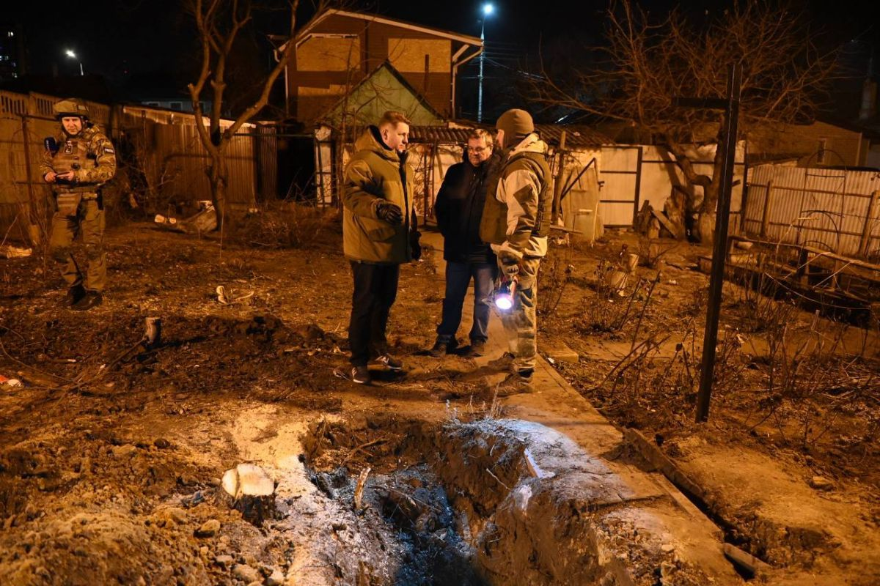](https://moe-belgorod.ru/media_new/1/9/3/0/0/5/0/material_1176788/original_photo-thumb_1920.jpg)](https://moe-belgorod.ru/media_new/1/9/3/0/0/5/0/material_1176788/original_photo-thumb_1920.jpg" \o ")

Фото:

t.me/v\_v\_demidov

Читайте «МОЁ! Белгород» в

[**Новости**](https://dzen.ru/news/?favid=254121147)[**Telegram**](https://t.me/BelJedi)[**Дзен**](https://dzen.ru/moe-belgorod.ru?invite=1)

В Белгороде на улице Красноармейской работают сапёры

В Белгороде случился переполох  
Обнаружили неразорвавшийся боеприпас.

Сейчас сапёры работают на улице Красноармейской. Это подтвердили губернатор Вячеслав Гладков.

«Дорогие друзья, буквально несколько часов назад просил вас быть осторожнее, так как из-за большого количества обстрелов возможно падение неразорвавшихся частей боеприпасов. Один из таких боеприпасов саперы обнаружили сегодня на улице Красноармейской. Сейчас взрывотехники Министерства обороны принимают решение о его утилизации. Оперативным штабом принято решение провести эвакуацию 323 индивидуальных домов в радиусе 500 метров. По предварительным данным, это порядка 600 человек — сейчас представители администрации города во главе с мэром Валентином Валентиновичем Демидовым и сотрудники управления региональной безопасности правительства области во главе с руководителем управления Евгением Васильевичем Воробьевым работают на месте, обходят жилые дома и предлагают всем желающим выехать в пункты временного размещения — там их обеспечат горячим питанием, чаем», — говорится в сообщении.  
Подробнее: <https://moe-belgorod.ru/news/incidents/1176788>

# По Белгородской области могли разлететься неразорвавшиеся обломки боеприпасов

Граждан призывают быть осторожными

14:36, сегодня

МОЁ! Online

0

[Официально](https://moe-belgorod.ru/news/75)

240

[[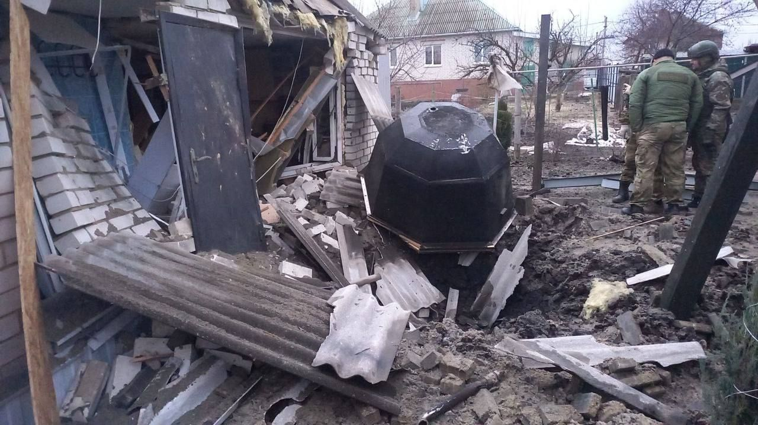](https://moe-belgorod.ru/media_new/1/9/3/0/0/1/4/material_1176780/original_photo-thumb_1920.jpg)](https://moe-belgorod.ru/media_new/1/9/3/0/0/1/4/material_1176780/original_photo-thumb_1920.jpg" \o ")

Фото:

t.me/v\_v\_demidov

Читайте «МОЁ! Белгород» в

[**Новости**](https://dzen.ru/news/?favid=254121147)[**Telegram**](https://t.me/BelJedi)[**Дзен**](https://dzen.ru/moe-belgorod.ru?invite=1)

Белгородцев предупреждают о неразорвавшихся боеприпасах

Жителей Белгородской области предупреждают о неразорвавшихся боеприпасах. Обращение к гражданам опубликовал губернатор Вячеслав Гладков.

По словам главы региона, на протяжении нескольких дней обстрелы были массовыми и не прицельными. Поэтому обломки могли разлететься не только по городу и Белгородскому району, но и по всему региону.

«Возможно падение неразорвавшихся частей боеприпасов и иных опасных предметов на всей территории области. Убедительная просьба ко всем жителям и гостям Белгородской области. Если вы обнаружили подозрительный предмет, ни в коем случае его не трогайте, не перемещайте, не приближайтесь к нему! Отойдите на безопасное расстояние! Помогите покинуть опасное место детям, пожилым и больным людям. По возможности, обозначьте и оградите место обнаружения. Немедленно позвоните по телефону 112. В дальнейшем выполняйте указания сотрудников МВД, МЧС. Соблюдайте спокойствие и выдержку», — говорится в сообщении.  
Подробнее: <https://moe-belgorod.ru/news/ofitsialno/1176780>

### News.ruРакетный удар по Белгороду: что происходит в городе, сколько жертв

Минобороны: ВС РФ отразили украинский ракетный удар по Белгороду  
Вооруженные силы Украины с вечера 2 января продолжают попытки атаковать Белгород, по городу выпущено 12 ракет. Что произошло в Белгороде, много ли погибших, какие разрушения в городе и правда ли, что бомбоубежища вновь оказались закрыты для людей?  
Как ВСУ атаковали Белгород 2 и 3 января  
С вечера 2 января ВСУ начали атаковать Белгород.  
Сирена ракетной опасности была запущена в городе около 22:30, сообщает Telegram-канал оперштаба Белгородской области. Население призывали укрыться в безопасных помещениях или спуститься в подземные бомбоубежища. Губернатор Вячеслав Гладков сообщил об уничтожении девяти воздушных целей.  
Минобороны сообщило о сбивании двух ракет «Точка-У» и семи снарядов РСЗО «Ольха».  
Новая атака началась незадолго до 6 утра 3 января: сработали системы противовоздушной обороны, в городе включили тревожную сирену.  
Около 9 часов утра Минобороны РФ сообщило, что средства ПВО перехватили новый залп из 12 ракет. Украина применила тактические ракетные комплексы «Точка-У» и дальнобойную РСЗО «Ольха» украинского производства.  
Какие были разрушения в Белгороде и области  
Губернатор Белгородской области приводит подробные сведения о результатах обстрела 2 января. Различные разрушения были зафиксированы в 64 частных домовладениях, в семи квартирах шести многоквартирных домов, семи хозяйственных объектах, одном гараже и 44 транспортных средствах.  
Параллельно продолжались обстрелы населенных пунктов в области. Под удары попали Журавлевка, Нехотеевка, Разумное, Северный, Беловское, Тавровское, Дубовское, Новосадовское, Солоти.  
Вячеслав Гладков объявил, что с рассветом начнет подомовый обход пострадавших районов вместе с мэром и министрами.  
Что случилось с бомбоубежищами в Белгороде  
Во время обстрела Белгорода 30 декабря, когда погибло 25 человек, в соцсетях начали появляться видео с закрытыми дверями бомбоубежищ и укрытий. Авторы видео обвиняют руководство региона. В управляющих компаниях города обещали NEWS.ru в срочном порядке открыть подвалы, однако в ходе атак на Белгород в 2024 году ситуация повторилась.  
В 2022 году ситуация с бомбоубежищами в Белгороде попала в СМИ: оказалось, власти Белгородской области не рассказывают людям, где расположены бомбоубежища. Адреса бомбоубежищ в Белгороде нельзя называть, чтобы противник не нанес по ним удары, объяснил глава ГУ МЧС по Белгородской области Сергей Потапов.  
Фото: t.me/beladm31  
«Поймите: если мы сейчас озвучим информацию о бомбоубежищах, мы, по сути, нашему потенциальному противнику передадим информацию в виде координат объектов экономики, которые продолжают работу в особый период. То есть мы сами расскажем, куда нужно нанести удары, чтобы нанести наибольший урон», — заявил Потапов на пресс-конференции в июле 2022 года.  
Сколько жертв в Белгороде  
По данным губернатора Гладкова, в результате обстрелов Белгорода и области 2 января погиб один человек и 11 пострадали. Погибшим оказался мужчина, который ехал на автомобиле, когда рядом упала ракета из РСЗО «Ольха».  
Несколько пострадавших получили ранения у себя дома, другие находились на улицах во время обстрела. Сразу шесть человек пострадали при ударе по району авторынка. Большинство получили легкие ранения, их отправили выздоравливать домой.  
О пострадавших в результате ракетных ударов ночью и утром не сообщалось.

[**https://pro.kribrum.ru/link/d/EWZHn9AEmEzogvMAAH8Dcki9ZQEVTrdAvMAAH8Xp3Wm**](https://pro.kribrum.ru/link/d/EWZHn9AEmEzogvMAAH8Dcki9ZQEVTrdAvMAAH8Xp3Wm)

**BezFormata Белгород**

### О безопасности в Новогодние праздники в эфире телеканала ГТРК «Белгород»

Сотрудники Главного управления МЧС России по Белгородской области стали участниками эфира на телеканале ГТРК «Белгород». В программе «Интервью» начальник отдела безопасности на водных объектах Игорь Чистяков рассказал о безопасном поведении на водоёмах в период становления льда, о том, какие меры предосторожности следует соблюдать при выходе на лед, а также о последствиях нарушения правил безопасности при нахождении на водоёмах. Начальник отдела организации надзорных и профилактических мероприятий Алексей Мальцев напомнил телезрителям о правилах безопасности в Новогодние и Рождественские праздники, попросил белгородцев проявлять бдительность и соблюдать правила пожарной безопасности, а также не оставлять без присмотра детей.

[**https://belgorod.bezformata.com/listnews/bezopasnosti-v-novogodnie-prazdniki-v-efire/126118148/**](https://belgorod.bezformata.com/listnews/bezopasnosti-v-novogodnie-prazdniki-v-efire/126118148/)

**103news.com**

### О безопасности в Новогодние праздники в эфире телеканала ГТРК «Белгород»

Сотрудники Главного управления МЧС России по Белгородской области стали участниками эфира на телеканале ГТРК «Белгород». В программе «Интервью» начальник отдела безопасности на водных объектах Игорь Чистяков рассказал о безопасном поведении на водоёмах в период становления льда, о том, какие меры предосторожности следует соблюдать при выходе на лед, а также о последствиях нарушения правил безопасности при нахождении на водоёмах. Начальник отдела организации надзорных и профилактических мероприятий Алексей Мальцев напомнил телезрителям о правилах безопасности в Новогодние и Рождественские праздники, попросил белгородцев проявлять бдительность и соблюдать правила пожарной безопасности, а также не оставлять без присмотра детей.

[**https://pro.kribrum.ru/link/d/EbfhqwQEwaDmgvMAAH8Dcki9ZQEVTrdAvMAAH8Xp3Wm**](https://pro.kribrum.ru/link/d/EbfhqwQEwaDmgvMAAH8Dcki9ZQEVTrdAvMAAH8Xp3Wm)

**Ru24.net**

### О безопасности в Новогодние праздники в эфире телеканала ГТРК «Белгород»

Сотрудники Главного управления МЧС России по Белгородской области стали участниками эфира на телеканале ГТРК «Белгород». В программе «Интервью» начальник отдела безопасности на водных объектах Игорь Чистяков рассказал о безопасном поведении на водоёмах в период становления льда, о том, какие меры предосторожности следует соблюдать при выходе на лед, а также о последствиях нарушения правил безопасности при нахождении на водоёмах. Начальник отдела организации надзорных и профилактических мероприятий Алексей Мальцев напомнил телезрителям о правилах безопасности в Новогодние и Рождественские праздники, попросил белгородцев проявлять бдительность и соблюдать правила пожарной безопасности, а также не оставлять без присмотра детей.

[**https://pro.kribrum.ru/link/d/EXcr6vgEM33mgvMAAH8Dcki9ZQEVTrdAvMAAH8Xp3Wm**](https://pro.kribrum.ru/link/d/EXcr6vgEM33mgvMAAH8Dcki9ZQEVTrdAvMAAH8Xp3Wm)

### О безопасности в Новогодние праздники в эфире телеканала ГТРК «Белгород»

Сотрудники Главного управления МЧС России по Белгородской области стали участниками эфира на телеканале ГТРК «Белгород». В программе «Интервью» начальник отдела безопасности на водных объектах Игорь Чистяков рассказал о безопасном поведении на водоёмах в период становления льда, о том, какие меры предосторожности следует соблюдать при выходе на лед, а также о последствиях нарушения правил безопасности при нахождении на водоёмах. Начальник отдела организации надзорных и профилактических мероприятий Алексей Мальцев напомнил телезрителям о правилах безопасности в Новогодние и Рождественские праздники, попросил белгородцев проявлять бдительность и соблюдать правила пожарной безопасности, а также не оставлять без присмотра детей.

[**https://123ru.net/incidents/368978514/**](https://123ru.net/incidents/368978514/)

**Вперед, оскольчане (Белгородская область)**

### О безопасности в Новогодние праздники в эфире телеканала ГТРК «Белгород»

Сотрудники Главного управления МЧС России по Белгородской области стали участниками эфира на телеканале ГТРК Белгород. В программе Интервью начальник отдела безопасности на водных объектах Игорь Чистяков рассказал о безопасном поведении на водоёмах в период становления льда, о том, какие меры предосторожности следует соблюдать при выходе на лед, а также о последствиях нарушения правил безопасности при нахождении на водоёмах. Начальник отдела организации надзорных и профилактических мероприятий Алексей Мальцев напомнил телезрителям о правилах безопасности в Новогодние и Рождественские праздники, попросил белгородцев проявлять бдительность и соблюдать правила пожарной безопасности, а также не оставлять без присмотра детей.

[**https://vperedbel.ru/?action=view&id=3579&module=news**](https://vperedbel.ru/?action=view&id=3579&module=news)